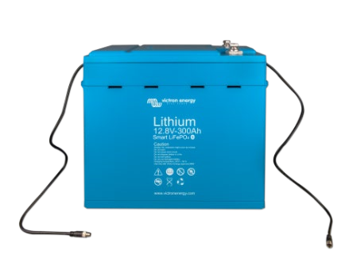
12,8 В 300 Ач LiFePO4 батареи

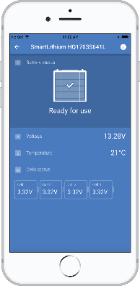

Li-ion app

ТЕХНИЧЕСКОЕ ОПИСАНИЕ

Почему литий-железо-фосфатная батарея?
Литий-железо-фосфатные батареи (LiFePO4 или LFP) являются наиболее безопасными из стандартных литий-ионных батарей. Номинальное напряжение LFP ячейки 3,2 В (свинцово-кислотной: 2 В/ячейка). Батарея LFP на 12,8 В поэтому состоит из 4 ячеек, подключенных последовательно, а батарея на 25,6 В состоит из 8 ячеек, подключенных последовательно.
Стойкая
Свинцово-кислотная батарея преждевременно выйдет из строя из-за сульфатирования, если:
- она работает в режиме дефицита в течение длительных периодов времени (то есть, если батарея редко или никогда полностью не заряжается).
- батарея оставлена частично заряженной или, что еще хуже, полностью разряженной (яхта или дом на колесах в зимнее время).
Батарея LFP не требует полной зарядки. Срок службы даже немного увеличивается в случае частичной зарядки вместо полной зарядки. Это является основным преимуществом LFP батареи по сравнению со свинцово-кислотными.
Другими преимуществами являются широкий диапазон рабочих температур, отличные характеристики при цикличной работе, низкое внутреннее сопротивление и высокая эффективность (см. ниже).
Таким образом, LFP - это наилучшая технология для требовательных приложений. Эффективная
В некоторых вариантах использования (особенно в автономном от энергии солнца и/или ветра) энергоэффективность может
иметь решающее значение.
Энергетическая эффективность за цикл (разряд от 100% до 0% и обратно до 100% заряда) обычного свинцово-кислотного аккумулятора составляет 80%.
Энергоэффективность LFP-батареи за цикл составляет 92%.
Процесс зарядки свинцово-кислотных батарей становится особенно неэффективным, когда достигается 80%-ный уровень заряда, что выражается в эффективности 50% или даже меньше в солнечных системах, где требуется несколько дней резервной энергии (батарея работает от 70% до 100% заряженного состояния).
Напротив, батарея LFP все еще достигнет 90% эффективности в условиях небольшой разрядки.
Размер и вес Экономит до 70% места Весит до 70% меньше
Но дорогая?
LFP-батареи стоят дороже, чем свинцово-кислотные. Но в требовательных условиях использования высокая начальная стоимость более чем оправдывает себя продленным сроком службы, отличной надежностью и превосходной эффективностью.
Bluetooth
При помощи Bluetooth можно проводить мониторинг напряжений, температуры и статусов тревоги удаленно. Это очень удобно для распознавания (потенциальной) проблемы, например дисбаланса напряжений.

www.victronenergy.com
Литий-железо-фосфатные батареи Smart на 12,8 и 25,6 В
С функцией Bluetooth

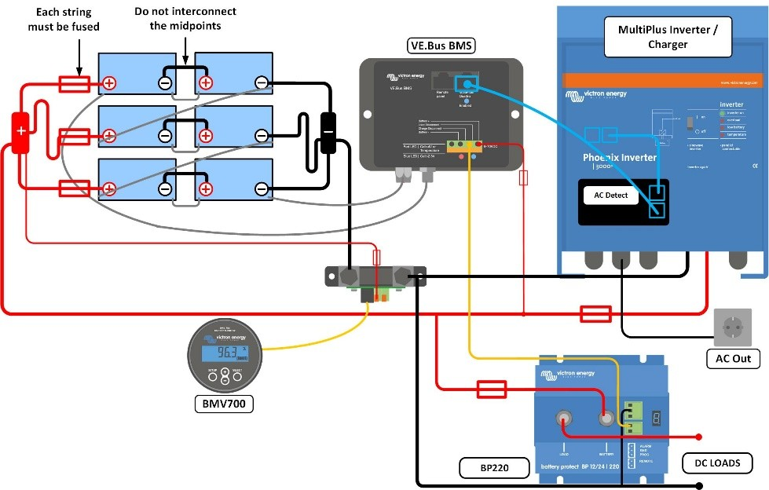

Наши аккумуляторы LFP имеют встроенную балансировку элементов и контроль элементов. Параллельно может быть подключено до 5 батарей, также могут быть последовательно подключены до четырех батарей на 12 В или двух батарей на 24 В, так что можно собрать блок на 48 В до 1500 Ач. Кабели балансировки / контроля ячеек могут быть последовательно соединены и должны быть подключены к Системе управления батареями (BMS).

Система управления батареями (BMS) Система BMS будет:
- Генерировать предварительный сигнал тревоги каждый раз, когда напряжение ячейки батареи снижается до менее 3,1 В (регулируемое 2,85-3,15 В).
- Отсоединять или выключать нагрузку каждый раз, когда напряжение ячейки батареи снижается до менее 2,8 В (регулируемое 2,6 В-2,8 В).
- Останавливать процесс зарядки всякий раз, когда напряжение ячейки батареи увеличивается до более чем 3,75 В или при температуре выше 60 °C.
Смотрите спецификации BMS для получения дополнительной информации.

Характеристики батареи
НАПРЯЖЕНИЕ И ЕМКОСТЬ | LFP-  Smart 12,8/50 | LFP-  Smart 12,8/60 | LFP-  Smart 12,8/100 | LFP-  Smart 12,8/160 | LFP-  Smart 12,8/200 | LFP-  Smart 12,8/300 | LFP-  Smart 12,8/330 | LFP-  Smart 25,6/100 | LFP-  Smart 25,6/200 | LFP-  Smart 25,6/200-a
Номинальное напряжение | 12,8 В | 12,8 В | 12,8 В | 12,8 В | 12,8 В | 12,8 В | 12,8 В | 25,6 В | 25,6 В | 25,6 В
Номинальная емкость при  25°C | 50 Ач | 60 Ач | 100 Ач | 160 Ач | 200 Ач | 300 Ач | 330 Ач | 100 Ач | 200 Ач | 200 Ач
Номинальная емкость при  0°C* | 40 Ач | 48 Ач | 80 Ач | 130 Ач | 160 Ач | 240 Ач | 260 Ач | 80 Ач | 160 Ач | 160 Ач
Номинальная емкость при -  20°C* | 25 Ач | 30 Ач | 50 Ач | 80 Ач | 100 Ач | 150 Ач | 160 Ач | 50 Ач | 100 Ач | 100 Ач
Номинальная энергия при 25°C* | 640 Втч | 768 Втч | 1280 Втч | 2048 Втч | 2560 Втч | 3840 Втч | 4220 Втч | 2560 Втч | 5120 Втч | 5120 Втч
*Ток разряда ≤1 емкость
ЦИКЛЫ ЭКСПЛУАТАЦИИ (емкость ≥ 80% от номинала)
80% глубина разряда | 2500 циклов
70% глубина разряда | 3000 циклов
50% глубина разряда | 5000 циклов
РАЗРЯД
Макс. долговременный  ток разряда | 100 A | 120 A | 200 A | 320 A | 400 A | 600 A | 400 A | 200 A | 400 A | 400 A
Рекомменд. долговременный ток разряда | ≤50 A | ≤60 A | ≤100 A | ≤160 A | ≤200 A | ≤300 A | ≤300 A | ≤100 A | ≤200 A | ≤200 A
Финальное напряжение  разряда | 11,2 В | 11,2 В | 11,2 В | 11,2 В | 11,2 В | 11,2 В | 11,2 В | 22,4 В | 22,4 В | 22,4 В
УСЛОВИЯ ЭКСПЛУАТАЦИИ
Рабочая температура |  |  |  | Разряд: -20°C ... +50°C |  | Заряд: +5°C ... +50°C
Температура хранения | -45°C ... +70°C
Влажность (без конденсации) | Макс. 95%
Класс защиты | IP 22
ЗАРЯД
Напряжение заряда | Между 14 В/28 В и 14,4 В/28,8 В (рекомендуется 14,2 В/28,4 В)
Плавающее напряжение | 13,5 В/27 В
Максимальный ток заряда | 100 A | 120 A | 200 A | 320 A | 400 A | 600 A | 400 A | 200 A | 400 A | 400 A
Рекомендованный ток заряда | ≤30 A | ≤30 A | ≤50 A | ≤80 A | ≤100 A | ≤150 A | ≤150 A | ≤50 A | ≤100 A | ≤100 A
ДРУГОЕ
Макс. период хранения при 25°C* | 1 год
BMS подключение | Кабель типа папа + мама с петлевым соединением М8, длина 50 см
Силовое подключение  (резьбовые вставки) | M8 | M8 | M8 | M8 | M8 | M10 | M10 | M8 | M8 | M8
Размеры (В х Ш х Г в мм) | 9 x 188 x 147 | 239 x 286  x132 | 197 x 321 x  152 | 237 x 321 x  152 | 37 x 321 x 152 | 347 x 425 x  274 | 265 x 359 x  206 | 197 x 650 x  163 | 317 x 631 x  208 | 237 x 650 x 163
Вес | 7 кг | 12 кг | 14 кг | 18 кг | 20 кг | 51 кг | 30 кг | 28 кг | 56 кг | 39 кг
* при полном заряде

Victron Energy B.V. | De Paal 35 | 1351 JG Almere | Нидерланды
Общий телефон: +31 (0)36 535 97 00 | Электронная почта: sales@victronenergy.com www.victronenergy.com

